Соблюдайтеправила
поведениянаводе!

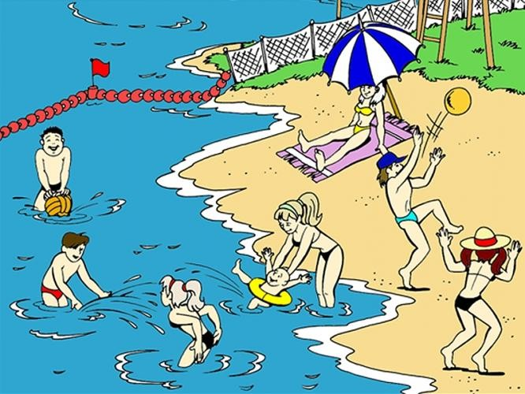

Еслиребенокнахлебалсяводы

Есливынедоглядели,иребенокнахлебался воды, дайте ему хорошо откашляться.
Нужно вынести малыша из воды, хорошенькоукутатьполотенцем,напоить теплым сладким чаем и успокоить.

Вэтотденьлучшезабытьо купании – отдохните вместе с ребенком дома.

Спасениеутопающего

Спастиутопающего непростодажевзрослому

Нестоитсломяголовубросатьсявводу..
Первое, что вы должны сделать, увидев тонущегочеловека,—привлечьвнимание окружающих криком «Человек тонет!».
Затем посмотрите, нет ли рядом спасательного средства. Им можетстать все,чтоплаваетнаводеичто вы можете
доброситьдо тонущего:спасательныйкруг, резиновая камера и др.
Попробуйте, если это возможно, дотянутьсядо тонущегорукой,палкой,
толстойветкойилибросьтеемуверевку.
Если рядом никого нет, можно попытатьсяспастиутопающего,подплыв к нему сзадиисхватив заволосы, после чего вернуться с ним на безопасную глубину. Но это возможно только всамом крайнем случае и, если вы очень хорошо плаваете.

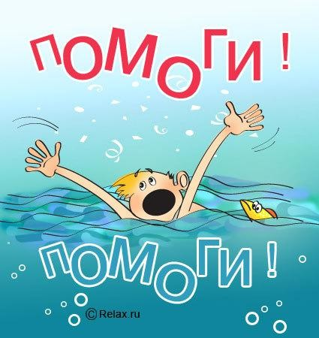
«БЕЗОПАСНОСТЬНА ВОДЕ»

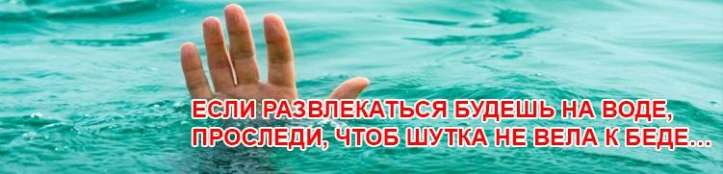

Летнее время часто связано с походами к водоемам,гдедетейподжидаетмножество опасностей. При этом взрослые не всегда ответственно относятся к тому , чтобы обучать и контролировать своих детей. А ведь очень важно проверить, что дети понимают правила поведения, тем более, если они уже сами ходят купаться и загорать.

Купайтесьтолько вотведенныхдляэтого местах

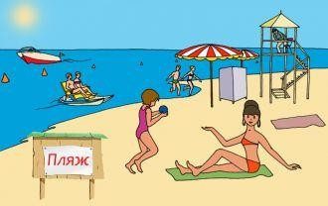
Купаниевместахснепровереннымдном, в местах каменистых или заболоченных может оказаться очень опасным, поэтому купайтесь на оборудованных пляжах.

Надувнойматрасилиавтомобильнаяшина не предназначеныдлякупаниядалеко от берега
Такие надувные плавучие средства как матрац, кругилиавтомобильная шинане являются теми предметами, с помощью
которыхможнозаплывать наглубину, ведь достаточно тонкие стенки могут легко разорваться.
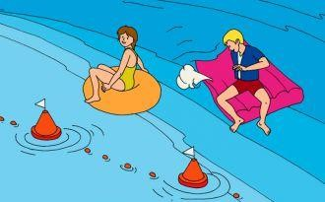

Опасностькупаниявшторм
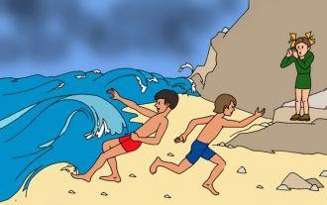
Сильные волны и течение воды представляютсобойбольшуюопасность. Именно поэтому стоит избегать купания при плохой погоде.

Нельзяиграть в местах,скоторыхможно упасть в воду

Места, с которых можно упасть в воду не должныиспользоватьсядля игр,аособенно если в воде неизвестная глубина, дно и быстроетечение.К такимместамотносятся пирсы, волнорезы, мосты, набережные, причалы и другие подобные сооружения.

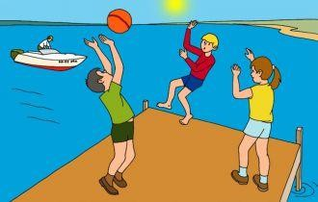

Избегайтепереохлаждения

Переохлаждениенетолькоопаснориском получить простудное заболевание, но и
вероятностьюпоявлениясудорог,которые
являютсябольшимврагомпловца. Если вы почувствовали, что замерзли или что
мышцы хватают судороги, немедленно выйдитеиз воды,вытритесьисогрейтесь
насолнцеилиоденьтеодежду.

